Name: __________________________________ Klasse: _____ Datum: ___________

Test: Kriegsalltag im Ersten Weltkrieg (Zeit: 45 Minuten)

- Ordne die Begriffe Rationierung, Kriegsfinanzierung, Arbeitskräftemangel, moderner Krieg und Feldpost den Quellen Q1-Q5 aus dem „Oschatzer Gemeinnützigen“ zu! (5 Punkte)

- Analysiere die Bilder B1 und B2:
  - Beschreibe kurz, was auf den Bildern dargestellt ist! (je 3 Fakten; insg. 3 Punkte)
  - Erläutere auf den Bildern abgebildete Aspekte des zivilen/militärischen Kriegsalltags im Ersten Weltkrieg! (je 3 Fakten; insg. 6 Punkte)

- Nimm Stellung zu folgendem Zitat! Was könnte Clausewitz damit meinen?
Beziehe dabei dein Wissen zum Kriegsalltag im Ersten Weltkrieg ein.
(6 Fakten/6 Punkte)

„Krieg kennt keine Sieger […]. [Er erweist sich] als Niederlage aller Beteiligten.“

Zitat von Carl Philipp Gottfried von Clausewitz (1780-1831, preußischer General, Militärtheoretiker und Schriftsteller)
Quelle: www.aphorismen.de/zitat/65727

Gesamt: 20 Punkte

Material
Q1: Anzeige aus dem Oschatzer Gemeinnützigen vom 02. Oktober 1917

Q2: Anzeige aus dem Oschatzer Gemeinnützigen vom 15.10.1918

Q3: Anzeige aus dem Oschatzer Gemeinnützigen vom 27. Oktober 1917

Q4: Ausschnitt aus dem Oschatzer Gemeinnützigen vom 05. November 1914
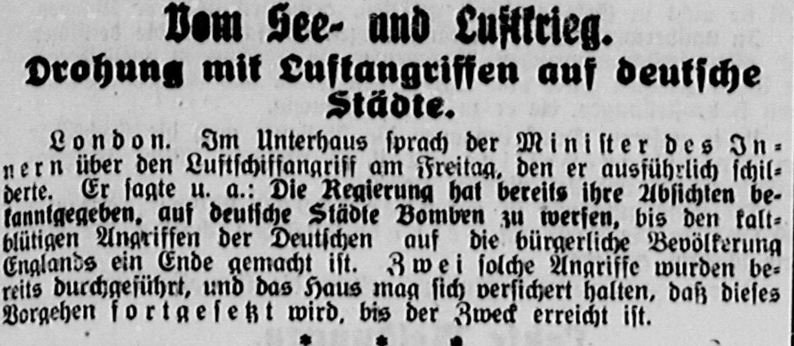
Q5: Zeitungsausschnitt aus dem Oschatzer Gemeinnützigen vom 27. Oktober 1917
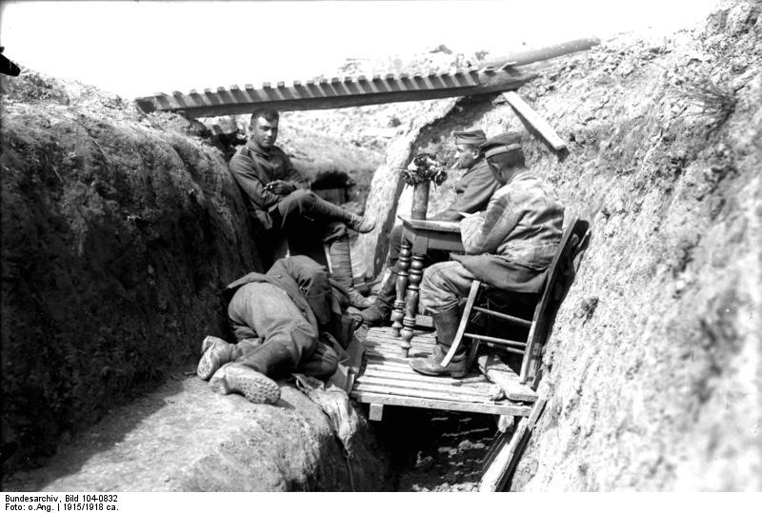
B1 Im Schützengraben
CC BY-SA 3.0 de
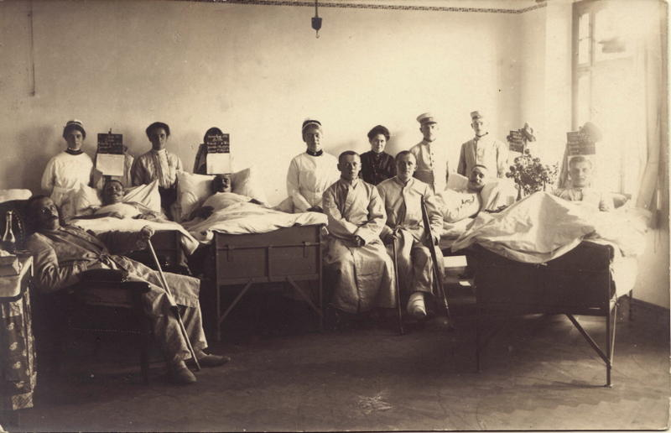
B2 Im Oschatzer Lazarett
Erwartungshorizont Test
Aufgabe 1
- Q1: Kriegsfinanzierung
- Q2: Arbeitskräftemangel
- Q3: Rationierung
- Q4: Feldpost
- Q5: Moderner Krieg

Aufgabe 2a
B1:
- vier Soldaten im Schützengraben (0,5)
- drei Männer sitzen auf Stühlen an einem Tisch, z.T. Zigaretten rauchend, ein Mann liegt auf dem Boden (0,5)
- behelfsmäßiger Steg über Schützengraben (0,5)
B2:
- Gruppenfoto im Innenraum eines Lazaretts (0,5)
- Patienten in Betten liegend/auf Stühlen sitzend (0,5)
- Lazarettpersonal, vor allem Frauen in weißen Kitteln, hinter den Betten stehend (0,5)

Aufgabe 2b
B1:
- Bild stellt militärischen Zivilalltag, oftmals bestimmt vom Verharren in Schützengräben dar (1)
- Schützengraben symbolisch für Ersten Weltkrieg als erster moderner Krieg: technologische Erneuerungen/neu entwickelte Waffen und Kampftechniken (z.B. Maschinengewehre, große Reichweite der Artillerie, Granaten, Materialschlachten) -> Anlage von Schützengräben, um vor Geschützen der Gegner etwas geschützt zu sein (1)
- oft pausenloser Beschuss über mehrere Tage hinweg, allerdings auch - wie im Bild dargestellt – zum Teil längere Pausen, in denen die Soldaten irgendwie das Warten auf die nächste Schlacht aushalten mussten -> Kampfpause im Schützengraben: Karten spielen/Schaf nachholen/Essen/Rauchen vs. Gestank, Ratten, Seuchen (vom Bild nicht eindeutig vermittelbar) (1)
B2:
- Lazarett als Ort der Überschneidung von militärischem und zivilem Kriegsalltag -> Lazarette in Etappe kurz hinter der Front, aber auch in weit von der Front entfernten Heimat, z.B. Lazarett Oschatz (1)
- Soldaten: einerseits Erholung vom Grauen des Krieges, andererseits chronisch überfüllte Lazarette; unter enormem Zeitdruck stehende Ärzte -> schnelle Amputationen (1)
- vor allem weibliches Lazarettpersonal: Frauen stark in den Arbeitsmarkt während des Krieges miteinbezogen, hoher Bedarf an Krankenschwestern und Näherinnen für Lazarettkleidung, Frauen immer mehr als Versorgerin der Familie (1)

Aufgabe 3:
- Autor des Zitats: Clausewitz, lebte von 1780 bis 1831, war preußischer General, Militärtheoretiker und Schriftsteller (1 Punkt)
- Aussage des Zitats: Ungeachtet davon wer einen Krieg gewinnt, erleiden letztendlich alle Beteiligten hohe Verluste (1 Punkt)
- Was sagt Zitat über Verfasser aus? Verfasser aus dem militärischen Milieu kennt Kriegsgeschehen (hat vermutlich daran teilgenommen), kennt Fronterfahrung
Desillusionierung, Sinnlosigkeit des Krieges (1 Punkt)
- Soldaten ALLER Kriegsteilnehmer müssen Leid/Verlust (z.B. Entbehrungen in Schützengraben und Etappe, Verwundung, Tod) hinnehmen
auch Sieger verlieren etwas, Aspekt Fronterfahrung (1 Punkt)
- Zivilbevölkerung ALLER Kriegsteilnehmer muss Entbehrungen (Rationierung, Hunger, Kinderarbeit, Verlust Männer) ertragen auch die Bevölkerung der Siegerstaaten verliert etwas; Gesamtphänomen der Erfahrung an der „Heimatfront“ (1 Punkt)
- Eigene Positionierung zum Zitat: ja/nein + Begründung (1 Punkt)

